Załącznik 2.
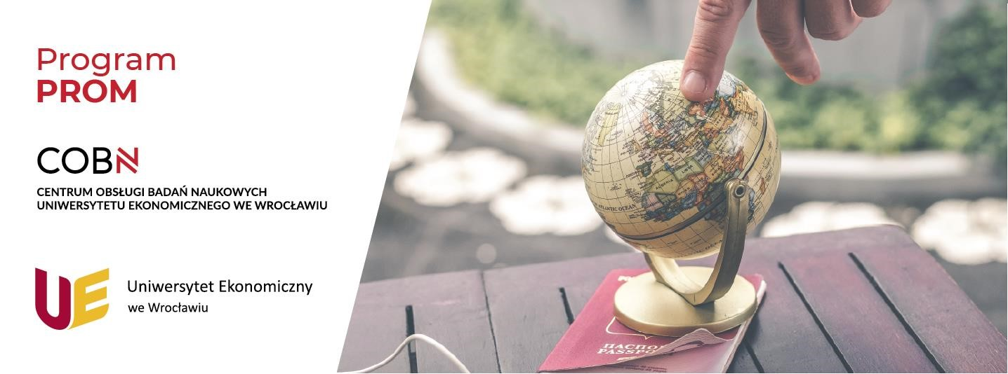
Załącznik 2. do Regulaminu przyznawania stypendium naukowego dla Pracowników naukowodydaktycznych UEW – Uczestników programu stypendialnego Narodowej Agencji Wymiany Akademickiej – PROM - Międzynarodowa wymiana stypendialna doktorantów i kadry akademickiej.
Kryteria dotyczące oceny dorobku naukowego:
- Indeks H (wg punktów)
- Publikacje w języku polskim lub redakcja monografii – 1 pkt za każdą publikację
- Publikacje w języku angielskim – 3 pkt za każdą publikację
- Publikacje w języku angielskim (lista A) – 6 pkt za każdą publikację
- Złożone granty – 2 pkt za każdy grant
- Realizowane granty NCN, NCBIR (w roli kierownika) – 4 pkt
- Realizowane granty NCN (w roku wykonawcy) – 2 pkt
- Realizowane badania w ramach dotacji MNSiW dla Młodych Naukowców - 2 pkt
- Udział w konferencji krajowej (poster) – 1 pkt
- Udział w konferencji krajowej (wystąpienie) – 2 pkt
- Udział w konferencji zagranicznej (poster) – 3 pkt
- Udział w konferencji międzynarodowej afiliowanej przez ośrodek zagraniczny (wystąpienie) – 4
pkt
- Dotychczasowy udział w zagranicznych stażach i wymianach akademickich –3pkt
- Prowadzenie zajęć w języku angielskim – 3pkt
- Dodatkowa aktywność na rzecz uczelni (np. wsparcie jednostek organizacyjnych uczelni w aplikowaniu o dofinansowania, pozyskanie partnerów zagranicznych dla UEW, organizacja seminarium naukowego, działalność w obszarze kół naukowych) – 3 pkt
- Projekt badawczy (research proposal) – 1-10 pkt.
W przypadku wyjazdów na konsultacje ocenie podlegać będzie dorobek naukowy eksperta, z którym planuje się nawiązanie współpracy.
W przypadku wyjazdów na konsultacje ocenie podlegać będzie dorobek naukowy eksperta, z którym planuje się nawiązanie współpracy.
W przypadku tej samej liczby zgłoszeń decyduje liczna punktów przyznana za jakość projektu naukowego, w dalszej kolejności – dodatkowa ocena Projektu badawczego.
1

Biorąc pod uwagę konieczność zgodności procedury wyłaniania Uczestnika Projektu z warunkami wskazanymi w Art. 9 Regulaminu, lista rankingowa będzie opracowywana oddzielnie dla kobiet i mężczyzn, będzie również odzwierciedlać próg wiekowy.

Projekt realizowany we współpracy:
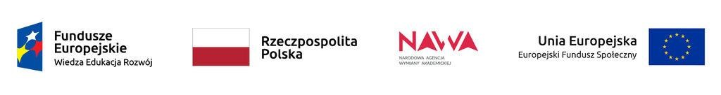

2

